Presseinformation
Rentokil Initial GmbH & Co. KG, Am Coloneum 6, 50829 Köln
Abdruck honorarfrei. Belegexemplar und Rückfragen bitte an:
PR!ZM / dako pr, Manforter Str. 133, 51373 Leverkusen, Tel: 02 14 - 20 6910

12/22-11
Rentokil Initial GmbH & Co. KG

Von Westerholz in die weite Welt

S&A: Material- und Vorratsschutz seit 30 Jahren

Ihr 30-jähriges Bestehen feierte zum Jahresende die S&A Service und Anwendungstechnik GmbH aus Scheeßel-Westerholz (Niedersachsen). Das mittlerweile zur internationalen Rentokil Initial-Gruppe gehörende Unternehmen wirkt auf den ersten Blick etwas unscheinbar, spielt aber für die Infrastruktur in Deutschland eine besondere Rolle: Denn es gehört bundesweit zu den wenigen Spezialisten für Material- und Vorratsschutz. Mit seinen innovativen wie nachhaltigen Lösungen trägt S&A hierzulande maßgeblich zur Erntesicherung und Lebensmittelversorgung bei.

Hamburg, 1992 – Kurz nach der deutschen Wiedervereinigung gründeten Wolfgang Szemjonneck und Horst Ahrens die S&A Service und Anwendungstechnik GmbH. Zuvor hatte Szemjonneck, Jahrgang 1959, eine Ausbildung zum Schädlingsbekämpfer beim damaligen Marktführer absolviert und war zum technischen Leiter aufgestiegen. Nun suchte er nach einer neuen Aufgabe, die er 1992 in der gemeinsamen Unternehmensgründung fand. Neben gemieteten Lagerhallen in Hamburg, diente auch Szemjonnecks Wohnhaus anfänglich als Betriebsstätte. Vier Jahre nach dem Start schied Mitgründer Horst Ahrens aus dem stetig wachsenden Unternehmen aus.

Westerholz, 2002 – Die Welt befand sich seit 9/11 im Umbruch. Und S&A ebenso: Nicht länger sollten Lagerhallen und Betrieb weit voneinander entfernt liegen. Die Suche nach entsprechenden Räumlichkeiten auf einem konzentrierten Gelände begann. Fündig wurde das Unternehmen schließlich im niedersächsischen Scheeßel-Westerholz auf dem Grundstück eines ehemaligen Fertighausherstellers. Nach Umbaumaßnahmen und dem Errichten von Lagerhallen, entstand im 650 Seelen-Ort ab 2002 das neue Firmenareal. Seitdem organisiert S&A von dort mit rund 50 Mitarbeitern die Sicherung von Lebensmitteln in ganz Deutschland.

Schädlinge sicher beseitigen

Sie kommen von überall auf der Welt: Waren und Güter sind auf ihren Transportwegen nicht selten mangelnden Lagerbedingungen ausgesetzt. Umso wichtiger sind entsprechende Schutz- und Präventionsmaßnahmen gegen einen möglichen Schädlingsbefall. Als Spezialist für Material- und Vorratsschutz entwickelt S&A entsprechende Strategien. Mit ihrer ständigen Präsenz an Deutschlands Seehäfen unterbinden die Experten eine internationale Verschleppung von Schädlingen und leisten einen bedeutenden Anteil zur nationalen Erntesicherung. „Wenn das, was wir machen, in Deutschland sieben Jahre nicht mehr gemacht werden würde, dann gäbe es hierzulande kein Getreide mehr“, betont Maike Werther, Head of Administration bei S&A. Denn dann würden Schädlinge derart die Überhand gewinnen, dass die nationalen Vorräte verloren wären. S&A verhindert dies mit nachhaltigen Services für die Begasung von Containern, Vorratsgütern und Gebäuden sowie Lösungen für Druckentwesungen oder Hitzebehandlungen. Die Bedeutung dieser Tätigkeiten ist nicht zu unterschätzen, damit Menschen ihre Lebensmittel erhalten und sicher genießen können.

Größtenteils betreut S&A seine Fachkunden vor Ort. Beispielsweise fährt das Unternehmen zu Getreidehändlern und sichert die in Silos gelagerte Ernte mit Vor-Ort-Begasungen. Eine Besonderheit ist die hauseigene PEX-Anlage, welche Lebensmittel ohne toxische Gase gegen Schadinsekten behandelt. Für eine solche Anwendung können Kunden ihre Waren auch zu S&A nach Westerholz liefern lassen. Und die Arbeit erfordert besonderes Know-how: So agiert das Personal berufsbedingt regelmäßig mit Gefahr- und Giftstoffen. Da stellt sich die Frage: Ist dies nicht gefährlich? Dank gesetzlicher Vorschriften, fachlich geschulten Mitarbeitern und intern auferlegten Sicherheitsvorkehrungen, erzielt das Unternehmen nach eigenen Angaben „eine 120 prozentige Sicherheit“ und hatte in 30 Jahren Firmengeschichte keinen einzigen Personenschaden bei seinen Begasungen.

Übernahme durch Rentokil Initial

2018 erhielt S&A ein Angebot mit großem Potential: nämlich die Übernahme durch die international tätige Rentokil Initial-Gruppe (Köln). Seitdem gehört der mittelständische Spezialist zu einem der größten internationalen Service-Unternehmen und erweitert dessen Portfolio, um einen wichtigen Geschäftsbereich – den Vorrats- und Materialschutz. Die neue Eigentümerschaft ermöglicht S&A insbesondere auf internationaler Ebene einen deutlich größeren Spielraum. „Mit Annahme des Angebots wagten wir einen großen Schritt in die weite Welt“, so Maike Werther. Und dieses Wagnis hat sich ausgezahlt, wie die Entwicklung der letzten Jahre zeigt. Selbst Pandemie und Ukraine-Krieg konnten nicht verhindern, dass die Tätigkeiten bei S&A auf Hochtouren liefen. Das lässt nicht nur für die nächsten 30 Jahre in Westerholz hoffen: Auch für Lebensmittel-Konsumenten in ganz Deutschland ist dies zweifelsohne eine gute Nachricht.

ca. 4.800 Zeichen

Über S&A Service und Anwendungstechnik:
Die S&A Service und Anwendungstechnik GmbH aus Scheeßel-Westerholz (Niedersachsen) wurde 1992 in Hamburg gegründet und ist einer der wenigen bundesweiten Spezialisten für Material- und Vorratsschutz. Das an allen deutschen Seehäfen präsente Unternehmen bietet nachhaltige Services für die Begasung von Containern, Vorratsgütern und Gebäuden an – ebenso wie Lösungen für Druckentwesungen oder Hitzebehandlungen. Diese dienen dazu, Waren und Güter von Schädlingen zu befreien. S&A beschäftigt rund 50 Mitarbeiter und gehört seit 2018 zur international tätigen Rentokil Initial-Gruppe mit Deutschland-Sitz in Köln.

Bildunterschriften
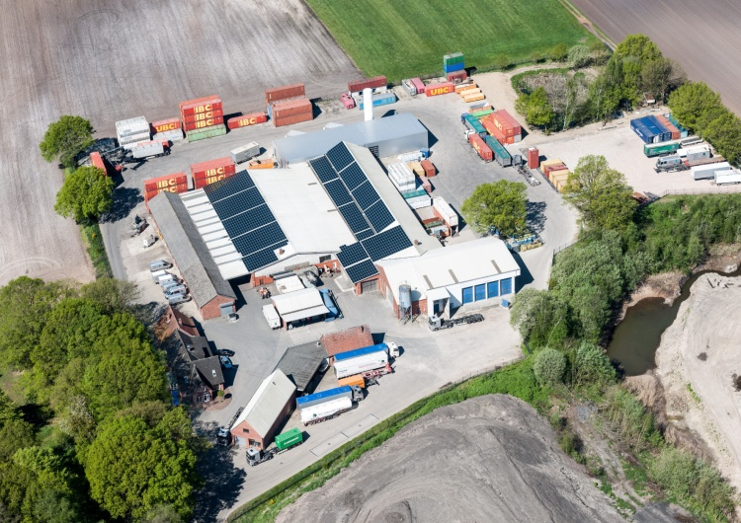
[22-11 Firmengelände]
Alles beieinander auf konzentriertem Gelände: Seit 2002 ist die S&A Service und Anwendungstechnik GmbH in Scheeßel-Westerholz ansässig. Das Unternehmen feierte jetzt sein 30-jähriges Bestehen.
Foto: Rentokil Initial, Köln

[22-11 Container_Begasung]
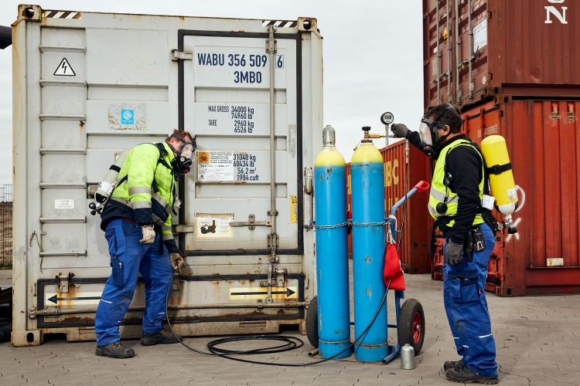
Zum Schutz von Lebensmitteln und Konsumenten: S&A bietet nachhaltige Services in Begasung von Containern, Vorratsgütern und Gebäuden sowie Lösungen für Druckentwesungen oder Hitzebehandlungen.
Foto: Rentokil Initial, Köln

[22-11 PEX-Anlage]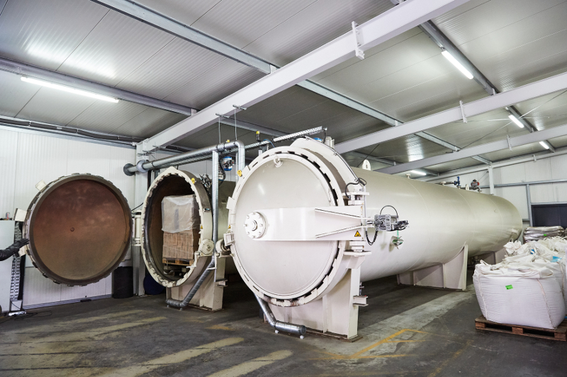
Mit der PEX-Anlage bei S&A lassen sich Lebensmittel ohne toxische Gase gegen Schadinsekten behandeln. Für eine solche Anwendung können Kunden ihre Ware zum Vorratsschutz-Spezialisten nach Westerholz liefern lassen.
Foto: Rentokil Initial, Köln

[22-11 Seehafen]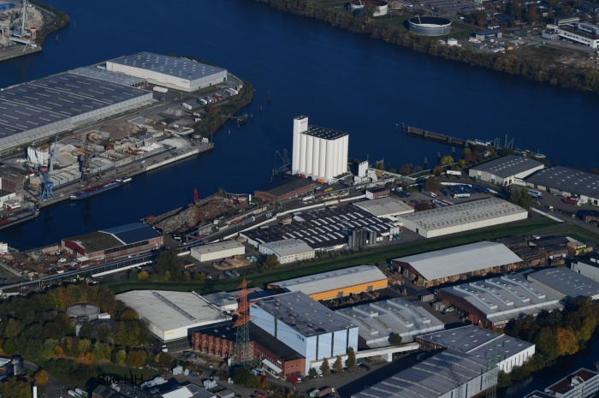
Nicht nur in Hamburg: S&A ist an allen deutschen Seehäfen präsent und verhindert somit eine Verschleppung von Schädlingen über Ländergrenzen hinweg.
Foto: Rentokil Initial, Köln

Rückfragen beantwortet gern
S&A Service und Anwendungstechnik GmbH PR!ZM / dako pr
Mike Heruth Dr. Stefan Kombüchen
Business Development Food Stock Protection Geschäftsführer PR!ZM
Tel.: 0 4263 3017 35 Tel.: +49 (0)214 20691 0
mike.heruth@renotkil-initial.com kombuechen@przm.consulting

